03-114 ГАЗ-6 "Пионер" 4х2 четырёхдверный заднеприводный седан на шасси ГАЗ-А, мест 4-5, снаряжённый вес 1.18 тн, ГАЗ-А 40-42 лс, 85 км/час, малосерийный 60 экз., филиал ГАЗ в Канавино 1934-36 г.
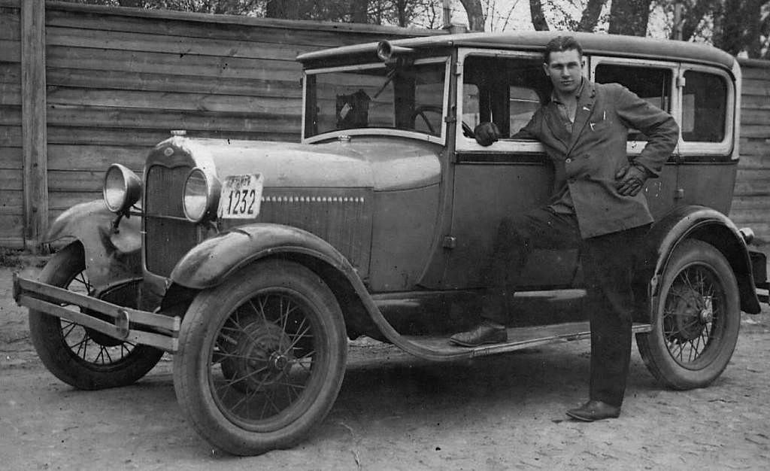

Из истории создания
При заключении договора о техническом сотрудничестве с Генри Фордом для производства в СССР в качестве легкового автомобиля была выбрана модель Ford-A Standart Phaeton, которая после небольших доработок и начала серийного производства получила название ГАЗ-А. При серийном выпуске автомобиль требовал минимум металла на единицу продукции и обеспечивал минимальную стоимость, но также обладал некоторыми неудобствами.
Так, если в жарких южных районах автомобиль был вполне комфортен, то для северных районов, к которым относилась и Москва, она едва подходила. Также ГАЗ-А в качестве служебного автомобиля полагался и партийным функционерам, которые были недовольны его тряскостью и продуваемостью ветрами. Много автомобилей поступило в таксопарки крупных городов страны, но в ходе эксплуатации быстро были выявлены их недостатки: ГАЗ-А с открытым кузовом без отопления и без багажника плохо подходили для работы в такси.
Проектирование закрытого кузова на шасси ГАЗ-А было поручено конструктору Юрию Наумовичу Сорочкину. Выбор был сделан в пользу закрытого четырехдверного кузова «седан». Закрытый кузов советским конструкторам пришлось разрабатывать самостоятельно взяв за основу Ford-A Fourdor образца 1930 модельного года, и проводя максимальную унификацию с уже выпускаемыми автомобилями: вся передняя часть отечественного седана представляла собой кабину грузового автомобиля ГАЗ-АА.
Первые семь легковых автомобилей с закрытым кузовом были изготовлены в 1934 году и получили название ГАЗ-6 «Пионер».
С 1934 по 1936 год в экспериментальном кузовном цехе Горьковского автозавода (бывший Государственный автосборочный завод № 1, филиал в Канавино) было изготовлено всего 60 автомобилей ГАЗ-6 «Пионер», так как производство было загружено выпуском пикапов ГАЗ-4 и автобусов ГАЗ-03-30. К тому же изготовление закрытых кузовов оказалось делом очень сложным и трудоемким. Например, из-за отсутствия необходимых штампов заднюю часть кузова приходилось выколачивать вручную пневматическими молотками. Все это делало машину дорогой и сложной в производстве. Опыт, накопленный при работе над ГАЗ-6 и другими закрытыми разновидностями ГАЗ-А, очень пригодился затем при разработке и доводке знаменитой ГАЗ-М1 («Эмки») и ее модификаций.
Большинство изготовленных автомобилей ГАЗ-6 «Пионер» остались работать в Горьком в таксомоторных парках города или в качестве служебных автомобилей.

Конструкция автомобиля
Параметры и технические характеристики закрытого пятиместного автомобиля в основном, конечно, были такими же, как у базовой модели. Но имелись и различия. В первую очередь – вес, больший, чем у ГАЗ-А (1080 кг) и составлявший примерно 1180 - 1200 килограммов. Габариты ГАЗ-6 тоже несколько отличался от базового фаэтона: при той же ширине (1710 мм) он был на 50 - 70 мм длиннее (около 3800 мм), и на 45 - 50 мм выше (около 1835 мм). При той же, что и у ГАЗ-А, базе в 2630 мм наименьший радиус поворота ГАЗ-6 равнялся 5,5 м, а клиренс под задним мостом – 205 мм. На штампованную клепанную раму трапециевидной формы с лонжеронами и траверсами коробчатого сечения в передней части крепились 4-ступенчатая коробка передач (три скорости вперёд и одна – назад) и бензиновый, рядный, четырехцилиндровый, нижнеклапанный двигатель с чугунным блоком цилиндров объемом 3,28 литра и мощностью 40 л.с. при 2200 об/мин. Чугунный блок цилиндров был отлит вместе с верхней половиной картера, а нижняя половина была стальной, штампованной. Головка блока была также из чугуна. Перед двигателем крепился радиатор водяного охлаждения. Ввиду повысившейся собственной массы, ГАЗ-6 развивал максимальную скорость несколько меньшую, чем ГАЗ-А – 83 - 85 км/ч, и расходовал 12 - 13 л бензина на 100 км, а его запас хода с полной нагрузкой по шоссе составлял только 320 км.
Для передачи крутящего момента служило однодисковое, сухое сцепление. Бак был расположен над коленями водителя и пассажира за торпедо, а бензин из него самотеком поступал в карбюратор.
Передняя ось и задний мост автомобиля ГАЗ-6 «Пионер» подвешивались к раме на поперечных полуэллиптических рессорах, а для плавности хода служили гидравлические амортизаторы рычажного типа. Задний мост имел коническую передачу и был соединен с КПП при помощи карданного вала, который был заключен в трубу и жестко крепился к картеру главной передачи. К осям автомобиля крепились спицевые колеса. Механический рабочий тормоз действовал через тросовый привод на все четыре колеса, а ленточный ручной тормоз блокировал только задние колеса.
На шасси устанавливался закрытый кузов из штампованных деталей. Для облегчения доступа к моторному отсеку с каждой стороны кузова были предусмотрены открывающиеся боковины. Крыша автомобиля была изготовлена с деревянной вставкой обтянутой брезентом, так как на тот период советская промышленность не имела возможности изготовления цельнометаллического листа такого размера. Четыре двери были подвешены на передних петлях, а багажник крепился на задней стенке автомобиля. Для защиты кузова от мелких повреждений служили бамперы из двух упругих стальных полос, при этом задний бампер состоял из двух половинок, так как на задней стенке фаэтона крепилось запасное колесо. На верхней рамке лобового стекла перед лицом водителя крепился единственный дворник для облегчения видимости в непогоду. Над самим лобовым стеклом крепился солнцезащитный козырек. В ночное время дорогу освещали две электрический фары, установленных на поперечине между передними крыльями, к которой также крепился звуковой сигнал. К левому заднему крылу крепился единственный задний габаритный фонарь со стоп-сигналом. Между передними и задними крыльями располагались подножки для облегчения посадки в салон автомобиля. Запасное колесо крепилось в нише за левым передним крылом.
В салоне автомобиля ГАЗ-6 «Пионер» на торпедо располагался щиток приборов новой формы и устройства. Рычажки регулировки карбюратора и опережения зажигания были перенесены со ступицы руля на щиток приборов. Руль был четырехспицевым, в центре которого располагался переключатель света.

Техническая характеристика
Годы выпуска | 1934-1936 гг.
Сборка | ГАЗ
Тип кузова | 4-х дверный седан
Компоновка | переднемоторная, заднеприводная
Число мест | 4-5
Колёсная формула | 4 / 2
Габариты
Длина/Ширина/Высота | 3800/1710/1835 мм.
Колесная база | 2630 мм.
Дорожный просвет | 205 мм.
Масса | 1200 кг.
Двигатель
Тип двигателя ГАЗ-А | Карбюраторный нижнеклапанный
Число цилиндров/клапанов | 4 / 8
Диаметр цилиндров | 98,43 мм.
Ход поршня | 107,95 мм.
Рабочий объём | 3285 см3
Степень сжатия | 4,2
Мощность / крутящий момент | 40-42 л.с. при 2200 об/мин.
Динамика
Трансмиссия | механическая 3-х ступенчатая
Расход топлива | 12-13 л. на 100 км.
Максимальная скорость | 85 км/ч.
Разгон до 100 км. | 38 сек.
Размер шин | 5,50-19"
Ёмкость бака | 40 л.

